РАДИОТРАКТ ДЛЯ ПЕРЕДАЧИ ДАННЫХ

Создавая охранную или телеметрическую систему далеко не всегда удается решить все проблемы коммуникации при помощи проводных линий связи. Некоторые объекты, которые должны получать команды (информацию) или передавать их на центральный пульт (узел управления) могут находиться в движении или быть расположены стационарно, но так что «пустить» от них кабель невозможно, как по конструктивным характеристиками, так и из соображения безопасности.
Для односторонней передачи импульсно-кодовой последовательности на расстояния не более 300 метров удобно пользоваться готовыми и налаженными модулями передатчика и приемника, выполненными в виде микросборок, производимыми различными зарубежными фирмами в готовом виде. Но, к сожалению, такая элементная база в настоящее время доступна далеко не всем радиолюбителям. Поэтому, во многих случаях, самодельные узлы приемника и передатчика, выполненные по простым схемам, являются оптимальным решением.
Как показывает практика, для данной задачи оптимальным с точки зрения соотношения простоты, себестоимости и качества работы, является радиотракт, состоящий из передатчика с импульсной манипуляцией, работающего на частоте 27 МГц, с кварцевой стабилизацией, и широкополосного приемника, собранного ло схеме сверхрегенеративного детектора, на выходе которого имеется простейший импульсный формирователь. Такой тракт можно сделать по схеме, показанной на рисунке.
Передатчик излучает мощность, при питании от источника напряжением 9V, около 0,1W (при снижении напряжения питания до 6V мощность падает примерно втрое). Он собран на транзисторах VT1 и VT2. Особенность схемы в том, что данные транзисторы включены по схеме составного транзистора.
И все же, задающим генератором является каскад на транзисторе VT1. Частота его генерации определяется номинальной частотой резонанса кварцевого резонатора Q1. А сам факт генерации зависит от напряжения, поступающего на базу данного транзистора через резистор R1 (резисторы R1 и R2 образуют делитель напряжения, устанавливающий режим работы по постоянному току для всего передатчика). Левый, по схеме, вывод R1 является входом передатчика, на него нужно подавать логические импульсы с выхода логической схемы, формирующей импульсно-кодовую последовательность,
которую нужно передать.
С каждой логической единицей напряжение на базе VT1 становится достаточным для генерации и передатчик включается и излучает в эфир радиоволны, а с приходом нуля напряжение на базе VT1 падает до уровня ниже напряжения отсечки VT1 и передатчик выключается. Таким образом осуществляется амплитудная 100%-ная манипуляция.
Во время подачи на вход передатчика логического нуля, оба транзистора полностью закрыты и передатчик практически ничего не потребляет. Потребление тока есть только во время действия единиц на входе.

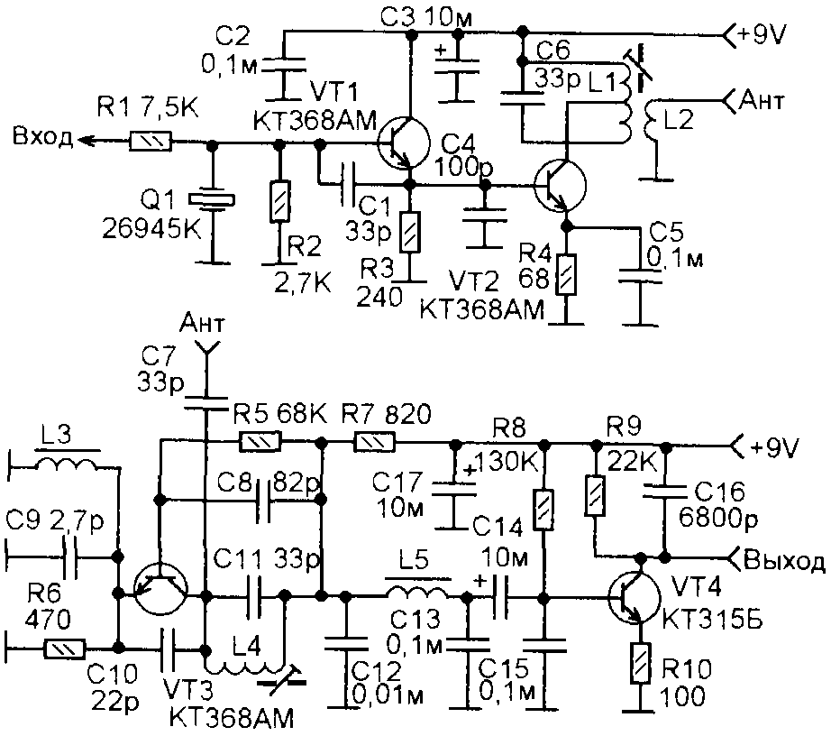

Усилитель мощности на VT2 получает ВЧ-напряжение и напряжение смещения, необходимое для его работы, с эмиттера транзистора VT1. Колебательный контур L1-C6. включенный в его коллекторной цепи настроен на частоту несущей (на ту же частоту, что и кварцевый резонатор).
В данной схеме можно использовать так же кварцевые резонаторы с частотами основного резонанса в два (13,5 МГц) или три (9 МГц) раза меньше частоты несущей. В этом случае, контур L1-C6 настраивают на вторую или третью (соответственно) гармонику.
Катушка связи L2 обеспечивает необходимое согласование с антенной, в качестве которой можно использовать проволочный штырь или «подвеску» из отрезка монтажного провода.
Приемник выполнен на двух транзисторах - VT3 и VT4.

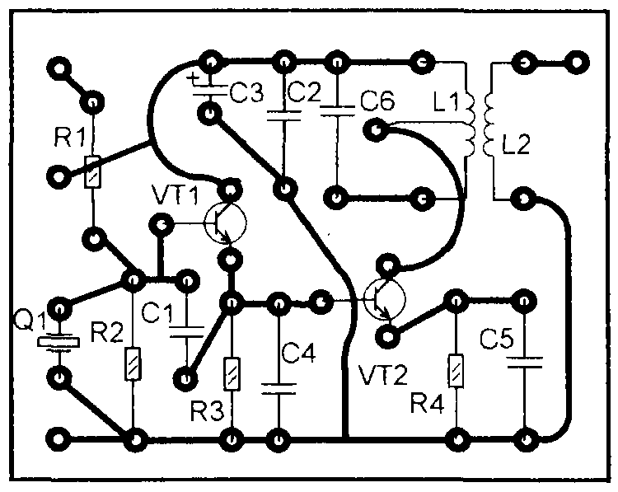

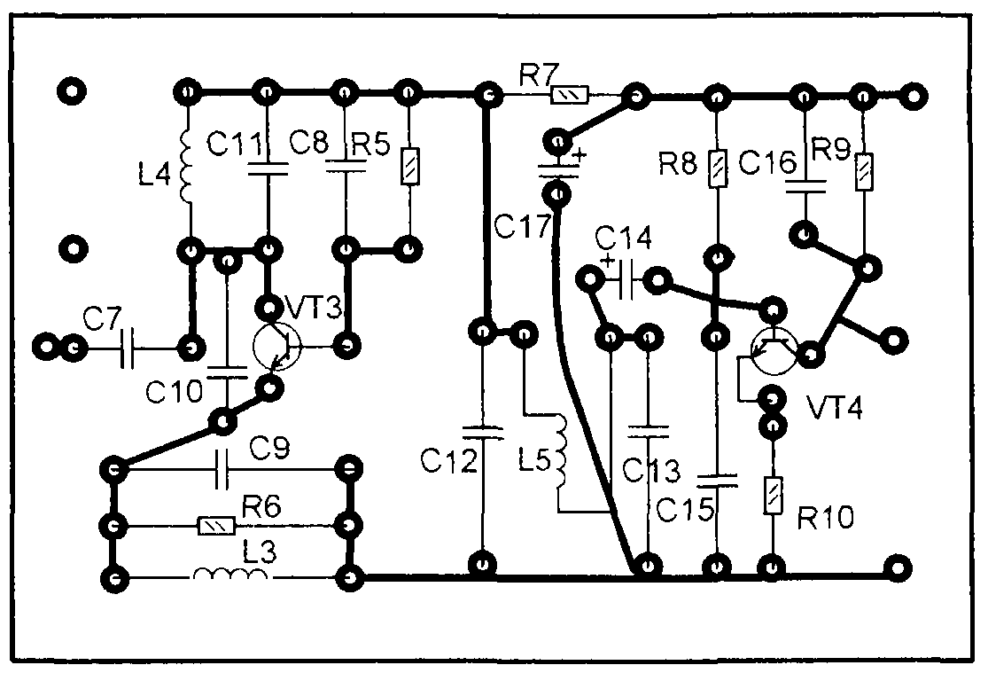

Первый из них работает в схеме сверхрегенеративного детектора, а второй - усилитель и формирователь логических импульсов, доступных для восприятия микросхемами КМОП-логики. Сигнал от антенны поступает на коллекторный контур VT3 (L4-C11). Этот контур настроен так же, как контур передатчика (разница в отсутствии отвода у катушки). Режим работы транзистора по постоянному току устанавливается резистором R5. Для получения прерывистой генерации, необходимой для работы сверхрегенеративного детектора, в схеме организована положительная обратная связь через конденсатор С10.
При работе сверхрегенеративного детектора, в цепи его питания имеется шумовой сигнал, амплитуда которого резко увеличивается (до 0,5V) при наличии приема сигнала передатчика, и приобретает форму модулирующих импульсов. Фильтр C12-L5-C13 подавляет шумовую составляющую, оставляя импульсы, которые усиливаются и формируются до логического уровня каскадом на транзисторе VT4.
Катушки L1 и L4 имеют одинаковую конструкцию. Они намотаны на цилиндрическом каркасе диаметром 6 мм и длиной 12 мм, с подстроенным сердечником из карбонильного железа. Каркас сделан из цилиндрической части каркаса УПЧИ контура лампового черно-белого телевизора (из одного контура можно сделать два каркаса). На плате каркас расположен горизонтально. Катушки по 15 витков провода ПЭВ 0,31 (0,3-0,5), намотанных виток к витку. L1 имеет отвод от 7-го считая снизу (по схеме). L2 намотана на поверхность L1 - 5 витков того же провода.
Катушка L3 - 15 витков ПЭВ 0,31 на ферритовом кольце внешним диаметром 7 мм, из феррита проницаемостью 400-2000. L5 - 150 витков ПЭВ 0,09 на таком же кольце.
Кварцевый резонатор в передатчике можно использовать любой из имеющихся на частоту в диапазоне 27 МГц, или на частоту в два или три раза ниже (настройка контура L1-C6 на гармонику).
Неполярные конденсаторы типа КМ, КД или импортные дисковые миниатюрные. Полярные - К50-35 или любые импортные аналоги. Резисторы - МЛТ-0,125 (или аналогичные).
Монтаж обоих узлов (приемника и передатчика) выполнен на печатных платах, монтажные схемы которых показаны на рисунках в тексте.
Налаживание следует начать с передатчика. Для контроля излучения антенны удобно пользоваться индикатором излучения, состоящим из достаточно высокочастотного осциллографа (например, С1-65А) и объемной катушкой, подключенной на его входе (объемная катушка может быть бескаркасной, - диаметром около 50-70 мм, намотанная 5-6 витков толстого намоточного провода). Для контроля излучения осциллограф с катушкой нужно расположить на расстоянии 1-1,5 метра от антенны передатчика.
Подключив ту антенну, с которой будет работать передатчик в дальнейшем, подайте на вход передатчика уровень логической единицы (или напряжение, соответствующее уровню логической единицы той схемы, от которой будут поступать импульсы на вход передатчика).
Подстраивая контур L1-C6 и наблюдая за изображением на экране осциллографа, добейтесь изображения максимальной неискаженной амплитуды синусоиды. При настройке следите за тем, чтобы частота сигнала была именно в диапазоне 27 МГц, а не на гармонике (например, 13,5 МГц или 54 МГц). Это можно легко определить по осциллографу (рассчитав по периоду).
Ток потребления передатчиком должен быть около 30mA.
Если уровень логической единицы на выходе устройства управления значительно ниже напряжения питания передатчика, он может и не запуститься. В этом случае можно попробовать уменьшить сопротивление R1 и увеличить R2. Если это не поможет, - сделайте какой-то каскад-преобразователь уровня или поднимите питание логического устройства (если это допустимо).
После настройки подайте на вход передатчика кодовый импульсный сигнал от логической схемы и проверьте его работу по осциллографу. Если окажется что в импульсном режиме передатчик не запускается, - точнее подберите сопротивления R1 и R2. В некоторых случаях может потребоваться включение дополнительного дросселя между левым (по схеме) выводом R1 и выходом логической схемы.
В качестве контрольного сигнала для налаживания приемника удобно использовать сигнал готового передатчика, отнесенного, для начала, на расстояние метров пять. Временно, вместо R5 установите переменный резистор 100 кОм, исходно установив его в положение максимального сопротивления.
Подключите осциллограф к точке соединения С12 и L5. Подключите к приемнику ту антенну, с которой он будет работать в дальнейшем. При выключенном передатчике здесь должна быть постоянная составляющая около 8V и переменная около 0,1V.
Включите передатчик и подайте на его вход импульсы от логической схемы (или от мультивибратора, специально для этого собранного). Переменная составляющая должна приобрести импульсную форму (импульсы, а по огибающей - шум).
Далее, подстраивая контур L4-C11 и сопротивление R5, отдаляя передатчик, необходимо добиться максимальной дальности уверенного приема. При этом, амплитуда импульсов на С12 должна быть 0,3-0,5 V.
При необходимости подберите емкость С10.
После того как сверхрегенератор настроен перенесите щуп осциллографа на выход приемника. При выключенном передатчике на коллекторе VT4 должно быть постоянное напряжение около 1V и высокочастотный шум не более 0,1V. При необходимости, установите постоянное напряжение 1V на коллекторе VT4 подбором сопротивления R8.
Включите передатчик (с модуляцией импульсами). На коллекторе VT4 должны возникнуть логические импульсы амплитудой около 7-8V.
На этом, можно считать налаживание законченным.
Снизить уровень излучения помех, излучаемых сверхрегенератором приемника можно установкой между антенной и коллектором VT3 усилителя РЧ.

Снегирев И.

Литература:
1. Андреев С. Простой радиотракт системы радиоуправления или сигнализации «Радиоконструктор» 04-2001.
2. Ю. Виноградов. Экономичный радиоканал в охранной системе, «Радио», №4-2007.

